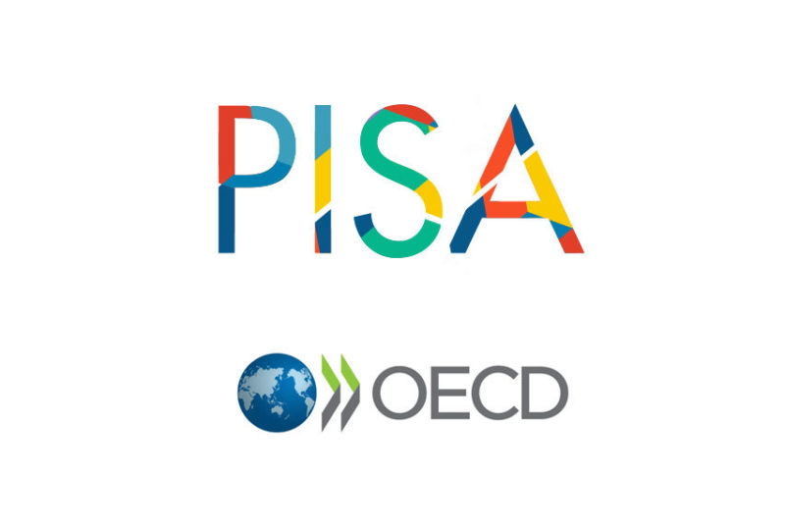

Федеральная служба по надзору в сфере образования и науки и Организация экономического сотрудничества и развития (ОЭСР) реализуют проект, в рамках которого ежегодно проводится общероссийская и региональная оценка качества образования в российских школах по модели исследования PISA. Соглашение о проведении такой оценки в 2019 году было подписано между ОЭСР и Федеральным институтом оценки качества образования (ФИОКО), подведомственной организацией Рособрнадзора.
«Одной из главных задач национального проекта «Образование» является вхождение России в 10 лучших стран мира по качеству общего образования к 2024 году. Определяя положение России относительно других стран по качеству образования, мы будем опираться на результаты международных исследований PISA, PIRLS и TIMSS. Чтобы получать данные о состоянии нашей системы образования и видеть динамику каждый год, мы будем проводить оценку по стандартам исследования PISA», - отметил руководитель Министерства просвещения РФ Сергей Кравцов.
Исследование проводится на базе разработки ОЭСР PISA-for-Schools (PISA для школ). Данная разработка позволяет использовать инструментарий исследования вне цикла основного международного исследования PISA, получая при этом сопоставимые данные с международной шкалой предыдущего цикла. Эти данные позволят оценить состояние дел в системе образования каждого региона, отслеживать общую динамику, на их основе будут приниматься решения, что именно необходимо сделать для улучшения дел в каждом из регионов и в целом по стране. 4 школы Республики Мордовия в 2020 году приняли участие в общероссийской оценке по модели PISA. В 2022 году около 100 образовательных организаций (школы, учреждения СПО) республики примут участие в региональной оценке по модели PISA. Международное исследование PISA также перенесено на 2022 год.
Исследование проводится в компьютерной форме, в нем принимают участие обучающиеся, чей возраст на момент тестирования (октябрь-ноябрь) составляет от 15 лет и 3 месяцев до 16 лет и 2 месяцев. Помимо оценки подготовки школьников проводятся социологические опросы, чтобы получить картину того, как российскую систему образования воспринимают граждане, чего от нее ждут, какие факторы влияют на их восприятие и отношение.
Примеры заданий PISA
PISA – нестандартное сопоставительное исследование качества образования учащихся, поскольку многие задания PISA непривычны для российских школьников. В рамках исследования проверяется не столько выученное содержание, сколько умение применять знания в новых ситуациях, решать широкий диапазон задач в различных сферах человеческой деятельности, общения и социальных отношений.
Примеры заданий, используемых при проведении международного исследования качества образования PISA, опубликованы на сайте Федерального института оценки качества образования (ФИОКО), где с ними могут ознакомиться учителя, школьники и их родители. На сайте предложены примеры заданий по естествознанию, а также задание, проверяющее навык совместного решения проблем.
Для подготовки к исследованию 2022 года предлагаем использовать электронный банк заданий: https://fg.resh.edu.ru/. Пошаговая инструкция, как получить доступ к электронному банку заданий представлена в руководстве пользователя. Ознакомиться с руководством пользователя можно по ссылке https://resh.edu.ru/instruction
Кроме того, доступны открытые задания PISA:
- https://www.adu.by/images/2018/02/PISA2015_otkr_zadfniya.pdf
- https://fioco.ru/pisa

